Danh sách các lớp thao tác với Menu

Danh sách các lớp
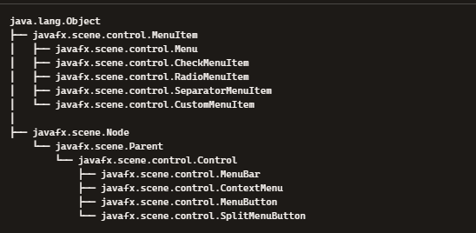

Lớp JavaFX | Vai trò chính
MenuBar | Thanh chứa các menu chính, thường đặt ở đầu cửa sổ ứng dụng.
Menu | Một menu đơn lẻ, có thể chứa các mục con (MenuItem).
MenuItem | Mục lựa chọn trong menu, dùng để kích hoạt hành động.
CheckMenuItem | Mục có thể bật/tắt như checkbox.
RadioMenuItem | Mục lựa chọn độc quyền trong nhóm (radio button).
SeparatorMenuItem | Dùng để phân cách các mục trong menu.
CustomMenuItem | Cho phép nhúng bất kỳ Node nào vào menu (ví dụ: TextField, Button…).
ContextMenu | Menu ngữ cảnh, hiển thị khi người dùng nhấp chuột phải.
MenuButton | Nút có menu thả xuống, thường dùng trong form hoặc toolbar.
SplitMenuButton | Nút có phần hành động và phần menu riêng biệt.

MenuBar, Menu và MenuItem : các lớp cơ sở
- MenuBar : thanh tác vụ gồm nhiều Menu.
- Menu : các mục trên MenuBar. Mỗi Menu gồm nhiều MenuItem.
- MenuItem : các mục con của Menu.
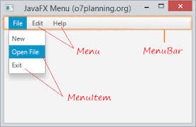

CheckMenuItem, RadioMenuItem : danh sách chọn
CheckMenuItem : chọn True / False cho mỗi 1 MenuItem.
RadioMenuItem : chọn 1 trong nhiều MenuItem.
Ví dụ : "Project" sử dụng CheckMenuItem, "Help" sử dụng RadioMenuItem.
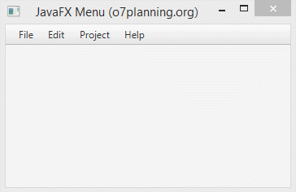

MenuButton : danh sách thả xuống
MenuButton là danh sách thả xuống các MenuItem.
MenuButton giống như ChoiceBox chỉ khác về chức năng. ChoiceBox là nhận giá trị được chọn. Còn trọng tâm của MenuButton là xử lý sự kiện sau khi chọn MenuItem.
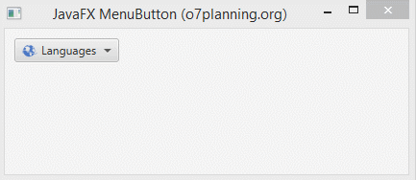

Chú ý : MenuButton có lớp con là SplitMenuItem. Chỉ định dạng đẹp hơn tý chứ chả khác đéo gì.

ContextMenu : menu tương tác ngữ cảnh
ContextMenu là một loại menu ngữ cảnh dùng để hiển thị các lựa chọn khi người dùng tương tác với một vùng cụ thể trong giao diện, thường bằng cách nhấp chuột phải.

